**МКОУ Ванашинская ООШ**

**7. По целевой Программе**

«**Об основах системы профилактики безнадзорности и правонарушений несовершеннолетних».**

|  |  |  |  |  |  |  |
| --- | --- | --- | --- | --- | --- | --- |
| № | Содержание | Класс | Кол-во уч. | Дата | Приглашенные | Ответственные |
| 1 | Профилактика правонарушений. | 3 | 6 | 4.04.2017г |  | Арсланова А.З. |
| 2 | Выполняем обязанности школьника. | 4 | 6 | 10.05.2017г |  | Акаева М.А. |
| 3 | От шалости к правонарушениям | 6 | 10 | 18.04.2017г |  | Салимбекова С.М. |

От шалости к правонарушениям. 6кл. Салимбекова С.М.

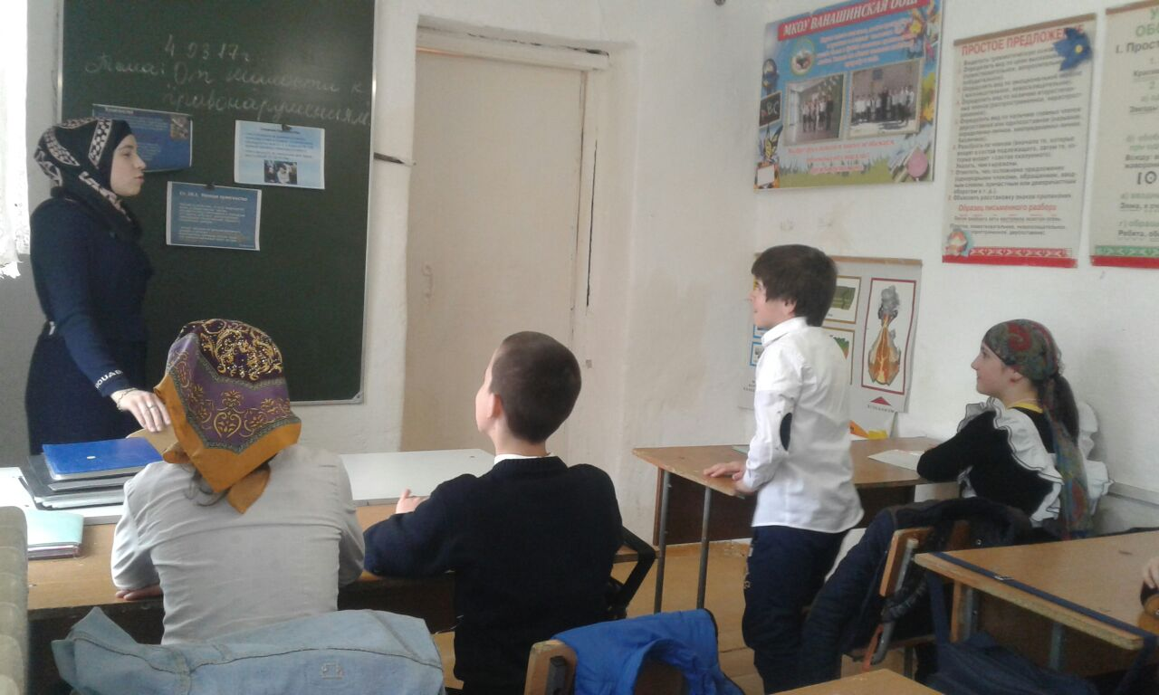

Профилактика правонарушений.3кл. Арсланова А.М.

